再興中學104-2學年度家長職涯經驗分享講座
-七年和班-
主講人:李政憲先生
七年和班家長李政憲先生，由生活科技職業的發展由來、主要內容、領域專業能力、職涯規劃與工作態度為主軸，分享多年於高科技職業領域的生活科技活用經驗，深入淺出地與七和學生們探索生物科技的職業世界。
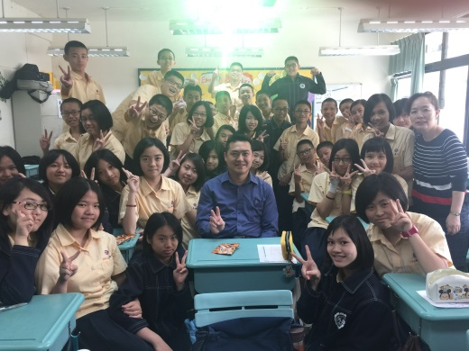 | 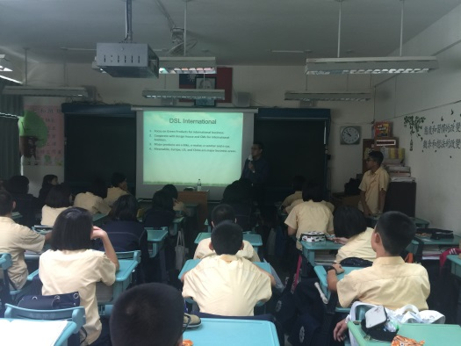
李爸爸與全班同學合照 | 公司介紹-DLC international
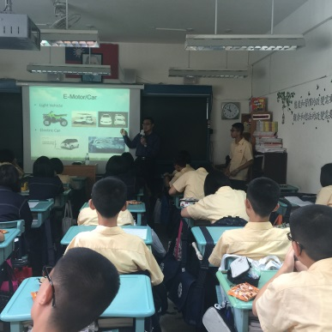 | 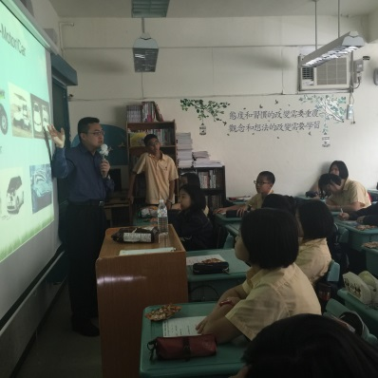
介紹公司設計的產品 | 父親與兒子天衣無縫的配合
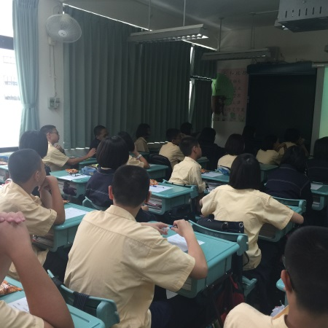 | 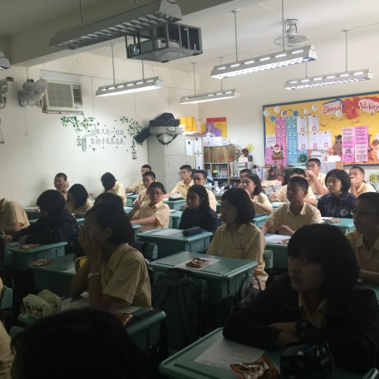
同學們踴躍分享 | 勉勵同學踏實築夢

